299-2026-01-07.С-152
О создании комиссии
по вопросу принятия имущества в рамках исполнения решения Арбитражного суда Пермского края от 19 мая 2026 г. по делу
№ А50-19631/2025

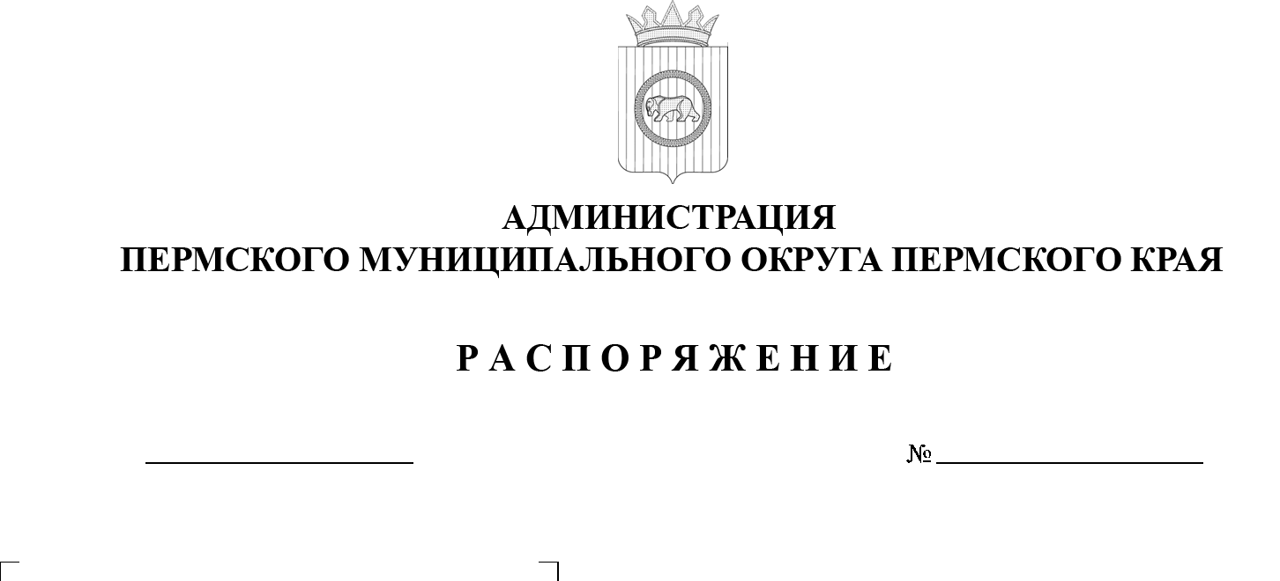
В соответствии со статьей 64 Федерального закона от 20 марта 2025 г.
№ 33-ФЗ «Об общих принципах организации местного самоуправления
в единой системе публичной власти», частью 6 статьи 37 Устава Пермского муниципального округа Пермского края
10.06.2026
- Создать комиссию по вопросу принятия имущества в рамках исполнения решения Арбитражного суда Пермского края от 19 мая 2026 г.
по делу № А50-19631/2025.
2. Утвердить комиссию по вопросу принятия имущества в рамках исполнения решения Арбитражного суда Пермского края от 19 мая 2026 г.
по делу № А50-19631/2025 в составе:
- Гладких Марины Сергеевны, начальника управления жилищно-коммунального хозяйства администрации Пермского муниципального округа Пермского края;
- Демидовой Елены Александровны, председателя комитета имущественных отношений администрации Пермского муниципального округа Пермского края;
- Куршакова Антона Олеговича, директора муниципального унитарного предприятия Пермского муниципального округа Пермского края «Двуречье»;
- представителя управления правового обеспечения администрации Пермского муниципального округа Пермского края;
- представителя прокуратуры Пермского района (по согласованию).
2. Настоящее распоряжение разместить на официальном сайте Пермского муниципального округа Пермского края в информационно-телекоммуникационной сети «Интернет» (www.permokrug.ru).
3. Настоящее распоряжение вступает в силу со дня его подписания.
4. Контроль за исполнением настоящего распоряжения возложить
на заместителя главы администрации Пермского муниципального округа Пермского края Норову М.В.
Временно исполняющий полномочия
главы муниципального округа Д.А. Мясоедов

